Номер в геральдическом реестре  Ульяновской области | Дата внесения  в геральдический реестр  Ульяновской области | Название официального символа | Регистрационный номер  в Государственном геральдическом  регистре Российской Федерации  и дата внесения | Цветное графическое  изображение (рисунок)  официального символа  (в действующей редакции) | Геральдическое описание  официального символа (текст)  с указанием автора/авторов  (в действующей редакции) | Решение об утверждении  (об изменении)  официального символа | Место хранения  официального символа
1 | 2 | 3 | 4 | 5 | 6 | 7 | 8
281 | 28.06.2017 | Герб  Фабричновы-селковского сельского поселения | № 9171  от 20.02.2014 | 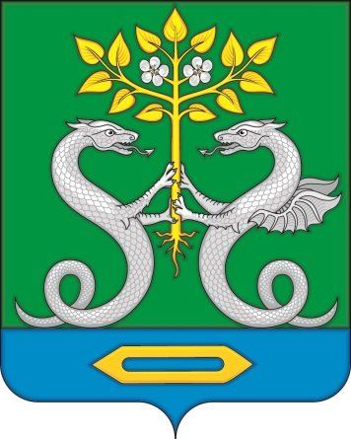 | В зелёном поле на включённой лазоревой оконечности, обременённой золотым ткацким челноком, два сообращённо стоящих на хвостах дракона, бескрылый и крылатый, повышено держащих обеими лапами золотую молодую яблоню с двумя серебряными, имеющими золотые сердцевины цветками и с видимыми корнями.  Герб разработан авторской группой в составе:  Константин Мочёнов, исполнительный директор правления общероссийской общественной органи-зации «Союз геральдистов России» (г. Химки), Оксана Фефёлова (г. Балашиха), Анна Гарсиа, дизайнер общества с ограниченной ответствен-ностью «Регион-Сервис» (г. Москва), Вячеслав Мишин (г. Химки). | Решение Совета депутатов  муниципального  образования  Фабричновы-селковское сельское поселение  от 19.12.2013  № 6/35  (с изменениями, внесёнными решением Совета депутатов  от 20.10.2016  № 47/136) | Зал заседаний  Совета депутатов муниципального  образования  Фабричновы-селковское сельское поселение – кабинет  главы администрации муниципального  образования

